шифр

5 класс.
Открытая городская олимпиада по искусству (МХК)
2016 год
Очный этап

 |  |  |  |  |  |  |  |  |  | Общее количество баллов - 105 баллов
Задание 1 –  5 баллов | Задание 2 - 16 баллов | Задание 3 - 5 баллов | Задание 4 - 15 баллов | Задание 5 - 26 баллов | Задание 6 - 38 баллов |  |  |  |  | Общее количество баллов - 105 баллов
 |  |  |  |  | Задание 6.1 - 4 балла | Задание 6.2 - 4 балла | Задание 6.3 - 6 баллов | Задание 6.4 - 16 баллов | Задание 6.5 - 8 баллов | Общее количество баллов - 105 баллов

Задание 1.
Перед вами высказывания. Если вы согласны с высказыванием, то напишите «ДА», если не согласны - «НЕТ».
- В древнерусской архитектуре верхний жилой ярус больших жилых домов или отдельно стоящая высокая жилая постройка – это терем _____.
- Вид искусства, произведения которого выполняются из твёрдых или пластичных материалов и имеют объёмную форму, - это скульптура. _____.
- Ворота богини Иштар в Древнем Вавилоне сооружены из кирпича, покрытого ярко-красной и жёлтой глазурью с изображениями священных животных. _____.
- Круглая постройка, обычно увенчанная куполом, - это ротонда. _____
- Слово «иероглиф» пришло к нам из Древней Греции и означает «знаки жрецов». _____

Задание 2.
Перед вами список понятий и названий, связанных с искусством. Впишите буквы вместо пропусков. Объясните значение двух терминов, помещенных в таблицу.
С_РК_ФАГ – гробница из камня, дерева и других материалов, нередко с украшениями и росписью.
_ЛЬТ_МИРА – пещера в Испании с полихромной каменной живописью эпохи верхнего палеолита.
П_РФ_НОН – главный храм древних Афин, расположенный на акрополе.
термин | объяснение значения
ОБ_ЛИСК

К_Н_М_ТОГРАФ

Задание 3.

Главным строителем первой пирамиды в Древнем Египте был Имхотеп, первый министр фараона и жрец бога Тота. Он известен как архитектор, астроном, врач; после смерти его объявили богом. Греки почитали его под именем Асклепия, римляне – под именем Эскулапа.
Напишите имя фараона, для которого Имхотеп построил пирамиду.

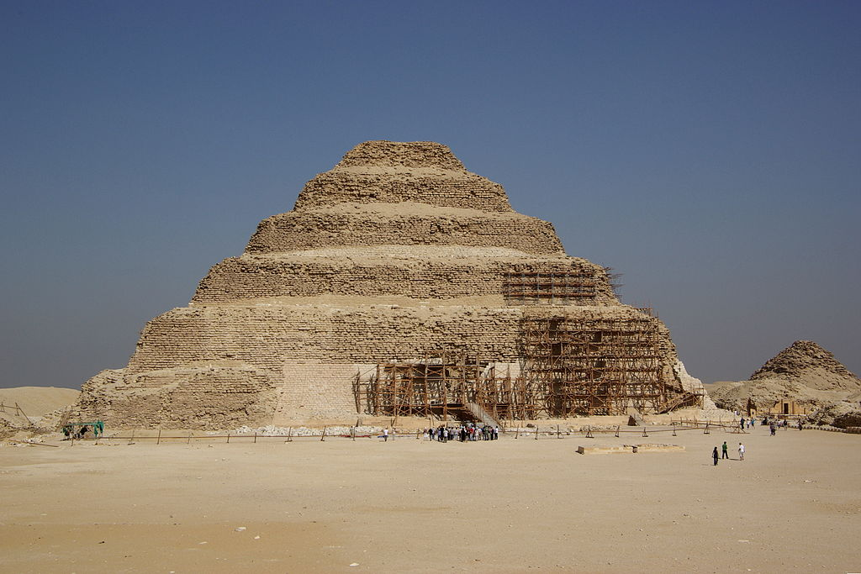
Ответ: _____________________________

Задание 4.
Подчеркните лишнее в ряду слово. Свой выбор объясните.

- портрет, карикатура, графика, натюрморт
_____________________________________________________________________________________
_____________________________________________________________________________________
- Орфей, Эсхил, Софокл, Гомер
____________________________________________________________________________________________________________________________________________________________________________
- исторический фильм, боевик, документальный фильм, кинокомедия
___________________________________________________________________________________
___________________________________________________________________________________
- кифара, скрипка, авлос, лира
_____________________________________________________________________________________
____________________________________________________________________________________
- Моцарт, Бетховен, Бах, Гайдн
____________________________________________________________________________________
____________________________________________________________________________________

Задание 5.
Вам предложено описание двух произведений русского фольклора и главных героев, а также даны изображения различных постановок этих произведений.

Таблица 1
1 | Главный герой – сын ростовского священнослужителя Левонтия. Исследователи русского фольклора считают этого персонажа реальным историческим лицом. Герой как младший входит третьим по значению в известную троицу русских богатырей. От товарищей его отличает не сила, а натиск, находчивость, хитроумие, иногда лукавство и хвастливость. Наиболее старым сюжетом, связанным с этим героем, считается его бой со злым богатырем, именуемым Змеем (Змеевичем, Змеищем), который грозит герою задушить его дымом, засыпать искрами, спалить огнём-пламенем, застрелить головнями или проглотить живьём. Финальный бой происходит по дороге в Киев, у реки Сафаст. По сюжету герой побеждает противника и привозит его (или его голову) киевскому князю Владимиру. Историки считают, что прообразом этого злодея является половецкий хан Тугоркан.
2 | Как говорят исследователи, вероятно, главный герой этого произведения – реальное историческое лицо, упоминаемое в Новогородской летописи. С его именем связаны различные сказочные мотивы, восходящие частью к местным легендам, частью к международным бродячим сказочным сюжетам. Так, например, в новгородских и ростовских легендах упоминается о спасении гибнувшего и плывущего на доске человека. Рассказы и сказки повествуют о том, что подводный царь, залучив в своё царство героя, хочет удержать его, женив на своей дочери.  Содержание этого произведения во многом необычно. Конфликт разворачивается между бедным гусляром и богатыми новгородскими купцами. Сам царь морской помогает герою приобщиться к богатству, но за это требует от него жертвы: призывает героя-гусляра на дно морское, где собирается женить героя на своей дочери – морской царевне (по другой версии, просит его играть на гуслях). В финале герой спасается сам и возвращает свои богатства.

Рассмотрите изображения. Какие виды искусства на них представлены?
№ 1  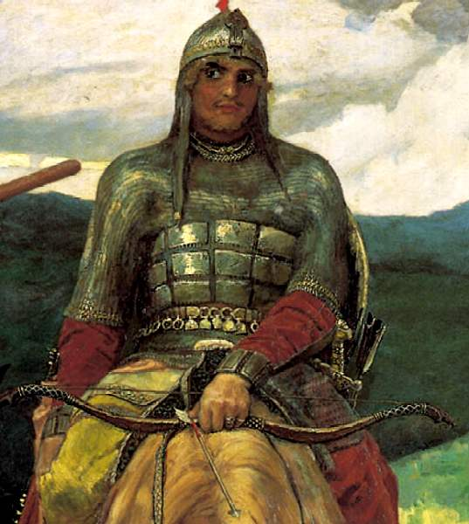  В. Васнецов (фрагмент произведения, представленного ниже: )  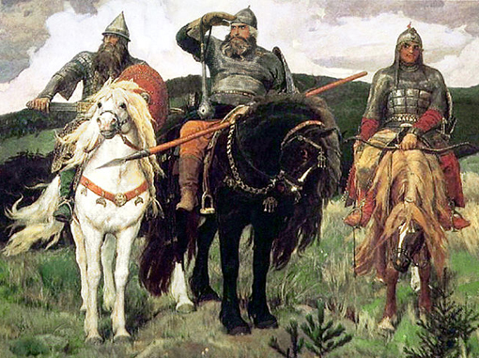 | № 2  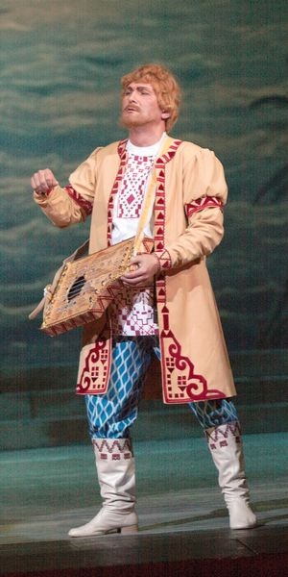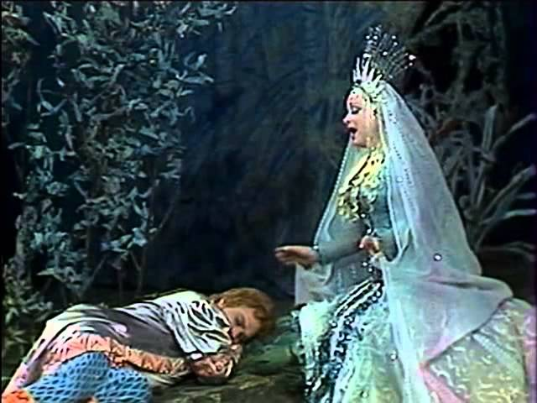  Композитор Н.А. Римский-Корсаков
№ 3  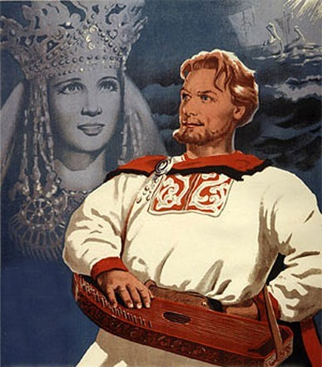  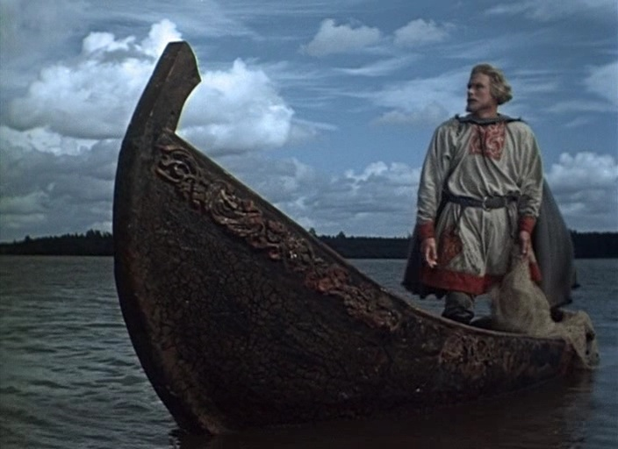  Постановщик А. Птушко | № 4  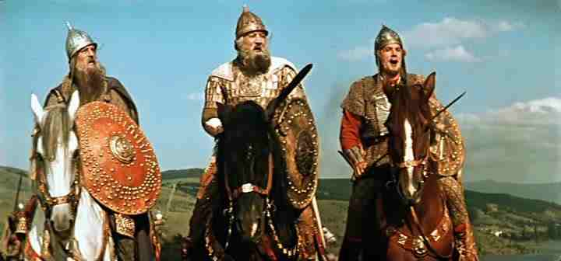  (фигура справа)  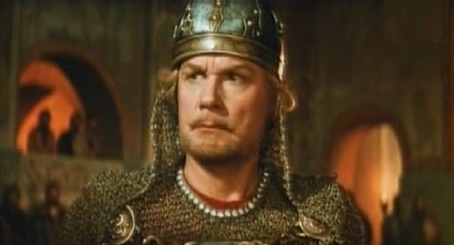  Постановщик А. Птушко
№ 5  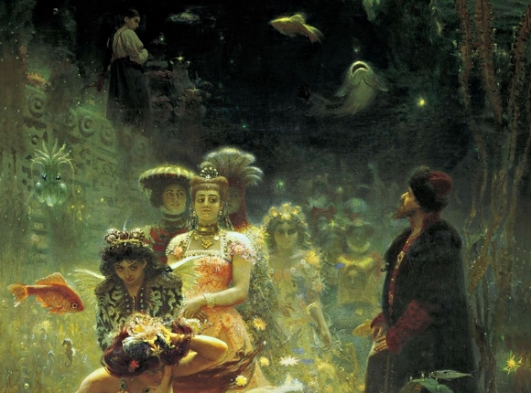  И.Репин (фрагмент) | № 6  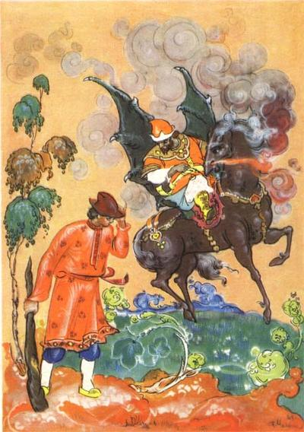  П.Чалунин (Палех)
№ 7  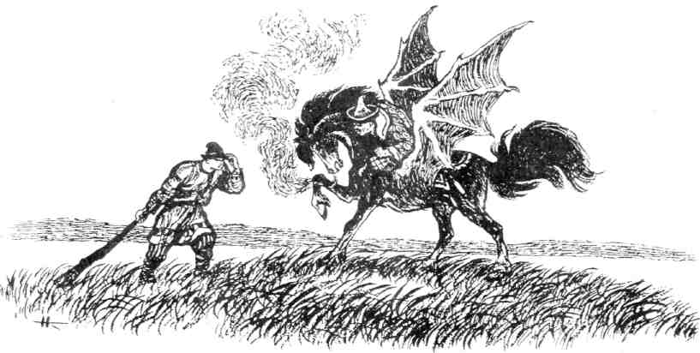  Н.Кочергин | №8  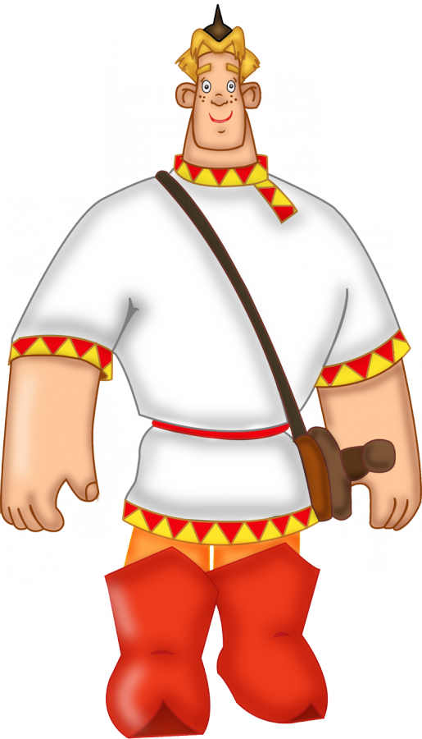режиссер К.Бронзит
№9  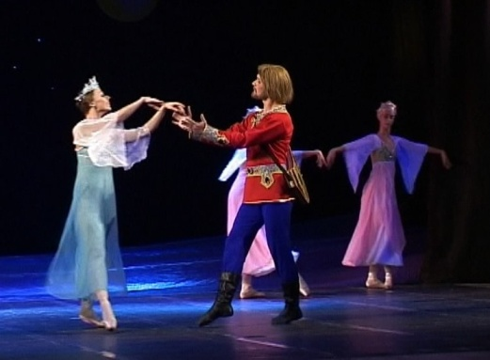  Постановщик Л. Сычев | №10  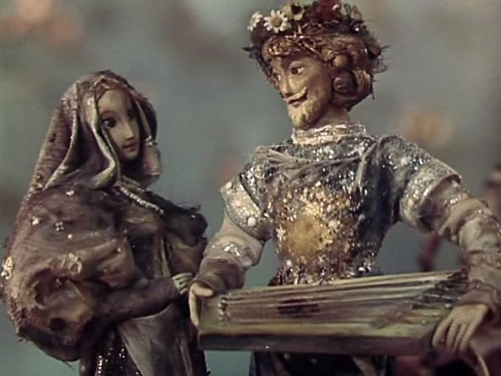  Постановщик В. Курчевский

1. Укажите, к какому жанру фольклора относятся эти произведения
Для справок: сказка, прибаутка, легенда, былина, обрядовая песня.
2. Укажите имя главного героя каждого текста
№ 1
№ 2
Для справок: Добрыня Никитич, Святогор, Алеша Попович, Булат Еремеевич, Илья Муромец, Садко, Вольга Святославич , Ставр Годинович.
3.1. Впишите названия литературных произведений в левый столбец таблицы ответов.
3.2. В столбцах, напротив названия литературного произведения, поставьте номера всех изображений, которые ему соответствуют, и напишите, к какому виду искусства относится каждое из них.

Произведение | Номер изображения | Вид искусства
1.  ______________________  ______________________ | №
1.  ______________________  ______________________ | №
1.  ______________________  ______________________ | №
1.  ______________________  ______________________ | №
1.  ______________________  ______________________ | №
2.  _____________________  _____________________ | №
2.  _____________________  _____________________ | №
2.  _____________________  _____________________ | №
2.  _____________________  _____________________ | №
2.  _____________________  _____________________ | №
Для справок: архитектура, литература, живопись, графика, музыка, мультипликация, танец, кино, скульптура и т.д.
Задание 6.
Творческое задание.
Вспомните одно произведение искусства (живописи, скульптуры, литературы), которое могло бы стать предметом выставки по одной из следующих тем:
- Образ природы в произведениях искусства
- Боги и герои Древней Греции в искусстве
- Дух истории в произведениях искусства

- Укажите автора и название выбранного Вами произведения.
__________________________________________________________________________________________________________________________________________________________________________________________________________________________________________________
- Укажите жанр произведения и приблизительное время его создания (век).
___________________________________________________________________________________________________________________________________________________________________________________________________________________________________________________
3. Обоснуйте свой выбор произведения, его соответствие тематике выставки.
____________________________________________________________________________________________________________________________________________________________________________________________________________________________________________________________________________________________________________________________________________________________________________________________________________________________________________________________________________________________________________________________________________________________________________________________________________________________________________________________________________________________________________________________________________________________________________________________________________________________________________________________________________________________________________________________________________________________________________________________________________

4. Предложите музыкальное сопровождение предмета данной выставки. Охарактеризуйте эту музыку, средства её выразительности. В том случае, если вы не можете указать конкретное музыкальное произведение и композитора, а музыка звучит в вашем воображении, то просто опишите её.
_______________________________________________________________________________________________________________________________________________________________________________________________________________________________________________________________________________________________________________________________________________________________________________________________________________________________________________________________________________________________________________________________________________________________________________________________________________________________________________________________________________________________________________________________________________________________________________________________________________________________________________________________________________________________________________________________________________________________________________________________________________________________________________________________________________________________________________________________________________________________________________________________________________________________________________________________
5. Напишите небольшой связный текст в форме обращения к спонсору (меценату), в котором Вы выражаете просьбу о финансировании проекта выставки выбранного вами произведения искусства (издания литературного произведения) с обоснованием её важности, пользы для посетителей (читателей).
_________________________________________________________________________________________________________________________________________________________________________________________________________________________________________________________________________________________________________________________________________________________________________________________________________________________________________________________________________________________________________________________________________________________________________________________________________________________________________________________________________________________________________________________________________________________________________________________________________________________________________________________________________________________________________________________________________________________________________________________________________________________________________________________________________________________________________________________________________________________________________________________________________________________________________________________________________________________________________________________________________________________________________________________________________________________________

